**Thuyết minh mẫu Huy hiệu**

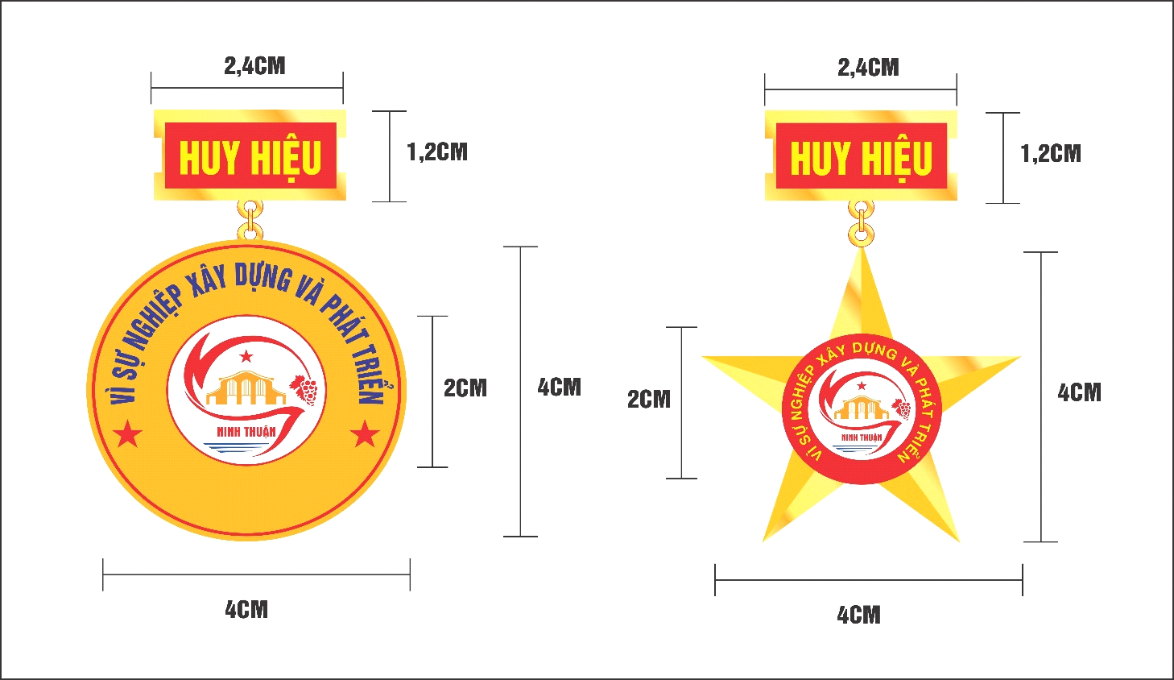

**MẪU 1 MẪU 2**

Huy hiệu “Vì Sự nghiệp xây dựng và phát triển tỉnh Ninh Thuận” được thiết kế dựa trên logo của tỉnh Ninh Thuận có sự điều chỉnh nội dung, cụ thể như sau:

**1. Đối với mẫu 1: gồm 02 phần**

- Phần cuống: Viền ngoài làm bằng kim loại màu vàng, nền trong làm bằng mê ca màu đỏ, hình chữ nhật, kích thước: 2,4 x 1,2cm; chính giữa có in dòng chữ “HUY HIỆU”

- Phần thân: Làm bằng kim loại màu vàng, có đường kính 4 cm với dòng chữ: “Vì sự nghiệp xây dựng và phát triển tỉnh Ninh Thuận”; chính giữa hình tròn là logo của tỉnh Ninh Thuận có đường kính 2 cm.

Chất liệu: Hợp kim mạ nhũ vàng.

**2. Đối với mẫu 2: gồm 02 phần**

- Phần cuống: Viền ngoài làm bằng kim loại màu vàng, nền trong làm bằng mê ca màu đỏ, hình chữ nhật, kích thước: 2,4 x 1,2cm; chính giữa có in dòng chữ “HUY HIỆU”

- Phần thân: Làm bằng kim loại màu vàng, dập nổi khuôn hình ngôi sao năm cánh, chiều ngang và chiều dọc hình ngôi sao 4 cm; phía trong là hình tròn đường kính 2 cm với dòng chữ: “Vì sự nghiệp xây dựng và phát triển tỉnh Ninh Thuận”; chính giữa hình tròn là logo của tỉnh Ninh Thuận.

Chất liệu: Hợp kim mạ nhũ vàng.

________________________